高一（上）地理单元同步练习及期末试题（二）
（第二单元 大气环境）
【重点】
１．低层大气的组成及作用。对流层和平流层的主要特点及其对人类活动的影响。
２．大气的热力作用：包括大气对太阳辐射的削弱作用和大气的“温室效应”。
３．大气运动的基本形成一热力环流、气旋与反气旋。
４．全球气压带。风带的形成，分布及季节移动。
５．常见的天气系统——锋面与天气。
６．气候资源的开发利用——气候与农业、能源、建筑、交通、旅游的关系。
７．我国主要气象灾害——台风、暴雨、洪涝、干旱、寒潮的危害及其防御。
８．全球性大气环境问题——全球变暖、臭氧层遭破坏及酸雨的危害及防治。
【难点】
１．大气的温室效应。
２．大气水平运动的几种作用力。
３．三圈环流的形成原因。
４．海陆分布对大气环流的影响。
５．冷、暖锋面、高低压系统与天气的关系。
６．台风的形成原因。
７．阅读天气图说明（预报）天气特征。
８．臭氧层破坏的出现臭氧空洞。
Ａ卷
一、单项选择
１．气候资源与其他自然资源相比所持有的特点是：（ ）
Ａ．不是普遍存在 Ｂ．有一定的数值特征
Ｃ．开发利用不需要考虑防灾 Ｄ．变率较小
２．１９９８年造成我国直接经济损失人民币达２千多亿元的气象灾害是：（ ）
Ａ．台风 Ｂ．寒潮 Ｃ．洪涝 Ｄ．干旱
３．干洁空气组成成分中，比重最大的是：（ ）
Ａ．二氧化碳 Ｂ．臭氧 Ｃ．氧气 Ｄ．氮气
４．被誉为“地球生命的保护伞”的大气成分是：（ ）
Ａ．臭氧 Ｂ．水汽 Ｃ．氧气 Ｄ．固体杂质
５．夏季多云的白天，气温不会太高，是因为：（ ）
Ａ．云层对太阳辐射的吸收作用 Ｂ．云层对太阳辐射的反射作用
Ｃ．云层对太阳辐射的散射作用 Ｄ．云层对地面的逆辐射作用
1 ６．关于热力环流叙述，错误的是：（ ）
Ａ．地区间的地面冷热不均是形成大气运动根本原因
Ｂ．热力环流是大气运动的一种最简单的形成
Ｃ．同一水平气压差异是形成大气水平运动的直接原因
Ｄ．无论水平方向。还是垂直方向，空气总是从高压流向低压
７．关于对流层的叙述，不正确的是：（ ）
Ａ．低纬地区对流层的厚度比高纬度地区的大
Ｂ．同一地区，夏季对流层的厚度比冬季的大
Ｃ．云、雨、雪等天气现象都发生在这一层，是与人类关系最密切的
Ｄ．气温随高度的增加而递减，一般是每升高１００ｍ，气温下降６℃
８．关于气压带、风带的叙述，正确的是：（ ）
Ａ．低气压带均盛行上升气流
Ｂ．高气压带均由冷空气冷却下沉而成
Ｃ．北半球的盛行西风是西北风
Ｄ．赤道低气压带南邻东北信风带
９．关于高压系统的叙述正确的是：（ ）
Ａ．高压系统只指高气压
Ｂ．高压系统气流下沉辐散多为微风少云的晴天
Ｃ．高压系统只出现在低纬热带地区
Ｄ．高压系统只影响冬季的天气
１０．下列叙述不正确的是：（ ）
Ａ．随着农业科技发展，采用间作、套种方式,塑料大棚等都是合理而充分利用气候资源
Ｂ．气候资源往往决定该地的农业类型、种植制度、生产潜力、布局结构、发展前景以及农产品数量、质量和分布
Ｃ．气候要素产生的能如太阳能、风能是目前新能源开发利用的一个主要方向
Ｄ．气候资源是可再生资源，其数量是无限的
１１．下列叙述不正确的是：（ ）
Ａ．大气对人类的生命财产和经济建设及国防建设等造成的直接和简接的损害称气象灾害
Ｂ．气象灾害有：种类少、范围广、频率高、灾情重、持续时间长、群发性、连锁反应等特点
Ｃ．我国每年受旱农田面积占全国各种气象灾害受灾面积首位
Ｄ．寒潮是我国冬半年主要的气象灾害
１２．下列叙述不正确的是：（ ）
Ａ．高层大气有一电离层对无线电通信有重要作用
Ｂ．一般将２０００——３０００ｋｍ的高空看作地球大气的上界
Ｃ．平流层水汽、固体杂质极少、天气晴朗、能见度好、大气平稳、有利高空飞行
Ｄ．平流层下层随高度变化很大，到３０千米以上气温上升缓慢
１３．晴朗的天空呈蔚蓝色是因为：（ ）
Ａ．大气对太阳辐射的吸收作用 Ｂ．大气对太阳的反射作用
Ｃ．大气对太阳辐射的散射作用 Ｄ．大气对地面的保温作用
１４．由于大量排放氯氟烃，可能将对大气圈造成的危害是：（ ）
2 Ａ．臭氧层空洞 Ｂ．温室效应 Ｃ．酸雨 Ｄ．中毒事件
１５．关于气压、高度、气温三者关系的叙述正确的是：（ ）
Ａ．气压随高度增加而增加
Ｂ．同一高度上气温高、气压也高
Ｃ．空气总是由气压低的地方流向气压高的地方
Ｄ．同一高度上气温高、气压就低。
１６．关于锋面与天气的叙述正确的是：（ ）
Ａ．冷锋过境后，天气转阴，气压升高
Ｂ．我国的灾害性天气多与暖峰有关
Ｃ．暖锋降水多发生在锋后
Ｄ．暖锋过境后，天气转晴，气温上升
１７．有关叙述不正确的是：（ ）
Ａ．利用气象卫星对暴雨、洪水进行监测，对防御洪水有巨大作用
Ｂ．防洪工程措施包括修筑堤坝、整治河道、修建水库、修建分洪区
Ｃ．防洪泛工程措施是加强洪泛区土地管理、建立洪水预报警报系统，拟定应急措施，实行防洪保险
Ｄ．暴雨的成因主要是有充沛的水汽，强烈的上升运动，形成降水的天气系统持续时间较短
１８．下列叙述不正确的是：（ ）
Ａ．城市风是一种人为原因形成的热力环流
Ｂ．热力环流是大气运动的一种最简单的形式
Ｃ．气旋和反气旋是大气运动最经常的运动形式
Ｄ．全球共形成７个气压带和６个风带，既分布在近地面也分布在高空
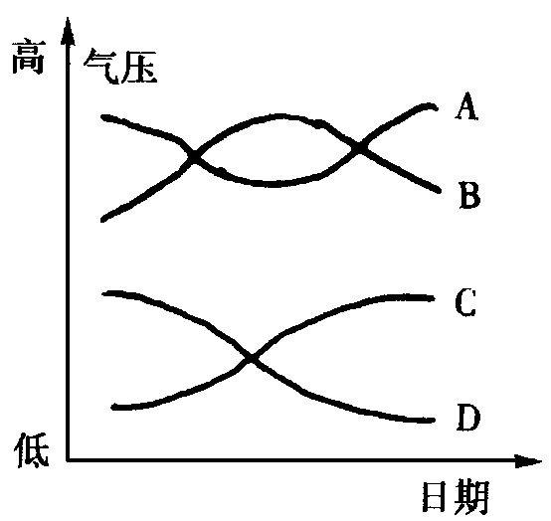
１９．下列表示暖锋过境气压变化曲线是：（ ）
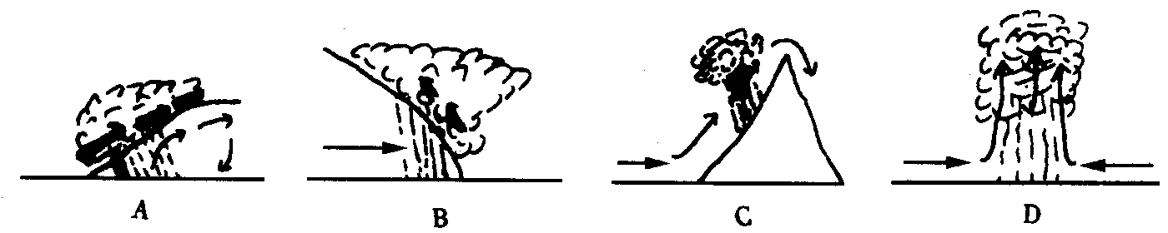
２０．下列表示冷锋天气的示意图是：（ ）
二、填空题
２１．北半球中高纬度地区，为了保证居住区街道两侧所有建筑物都有较好的日照条件，城镇街道宜采取南北方向和东西方向的 方位，即使街道与 线成３０°——６０°夹角。
２２．大气环流使 间、 间的热量和水汽得到交换，调整了全球的水热分布，是各地天气变化和气候形成的重要因素。
２３．台风的灾害主要是由强风， 和 所造成。
２４．气候资源是指可以为人类生产和生活提供原料或 的气候要素和气候 的总体。
２５．影响我国天气的锋面主要是 锋。我国北方夏季的暴雨多是 锋形
成的锋面雨。
２６．在风向随季节变化的地区进行城市规划时，应使大气排放有害物质的工厂布局在当地最小风频的风向的 向，居住区布局在 向。
２７．形成东亚季风环流的重要原因是 ，南亚的西南季风的主要形成原因是 。
２８．在干旱多发地区，选择 作物，开展农田水利建设，营造 改进耕作制度等是防御干旱的有效措施。
２９．全球变暖，会对全球 和 发生重大影响。
３０．吉林市松花江沿岸的 和冬季哈尔滨的 成为北国奇景，吸引众多游人，是随着社会发展，新类型的气候资源不断地得到开发利用的结果。
三、综合题
３１．读“大气热力作用”有关知识的联系图示，将下列表示有关地理事物的字母填在适当的括号中。
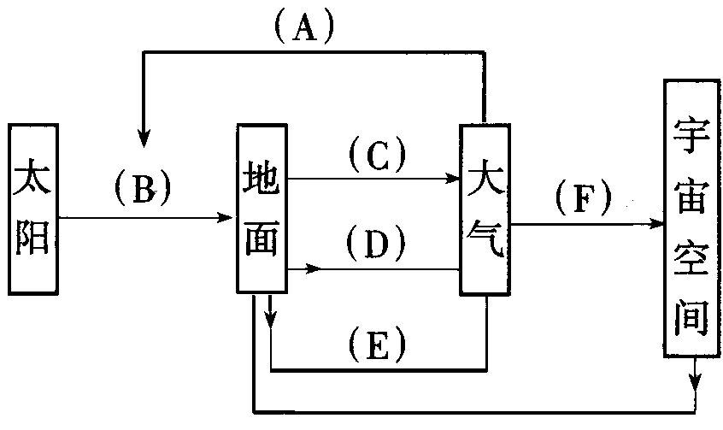
（１）太阳辐射（ ） （２）地面辐射（ ） （３）大气辐射（ ） （４）大气逆辐射（ ） （５）大气对太阳辐射削弱作用（ ） （６）大气对地面的保温作用（ ）
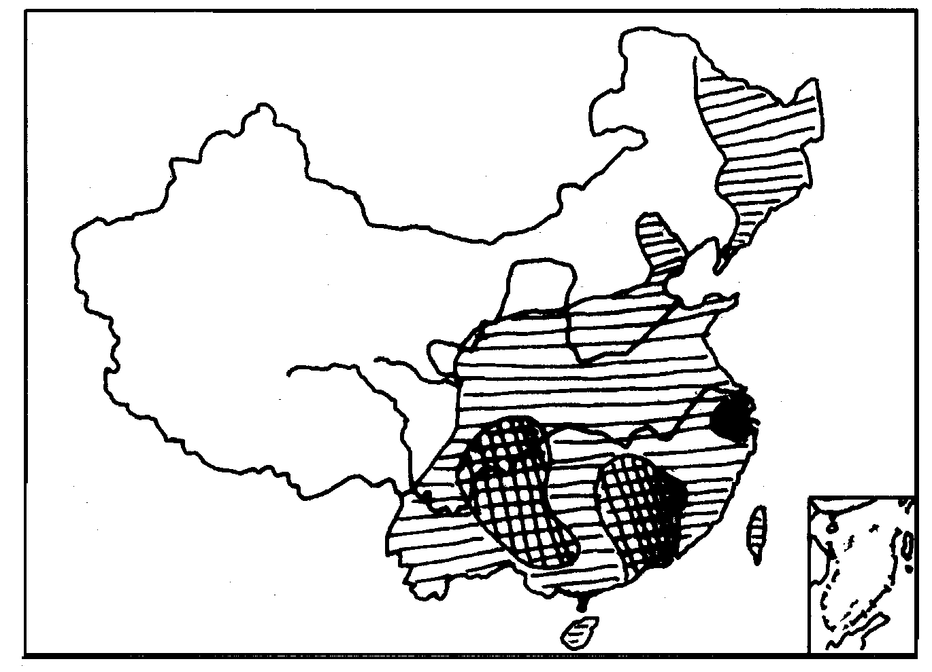
３２．读图回答：
（１）目前人们一般把ＰＨ值小于 的雨水称为酸雨。
（２）酸雨的形成主要是由于燃烧 、 、 等，不断向大气中排放 和 等酸性气体所致。
4 （３）我国酸雨主要是 型酸雨，酸雨区已覆盖了我国土地面积的 ％。我国南方还出现大片的ＰＨ值小于 的重酸雨区。酸雨区并有扩大的趋势。
（４）酸雨危害很大，不仅使 水酸化，影响 类生长繁殖，乃至大量死亡，而且使 酸化，危害森林和 生长，腐蚀 和 古迹，并危害 健康。
（５）防治酸雨最根本的途径是减少人为 物和 物的排放，有效措施是研究 煤炭中 资源的综合开发与利用。
（６）我国已经采取发展 技术和 技术等措施来控制酸雨。

4 Ｂ卷

一、单项选择
１．关于大气各成分的主要作用的叙述，正确的是：（ ）
Ａ．二氧化碳大量吸收太阳紫外线而起保温作用
Ｂ．氧是绿色植物光合作用的基本原料
Ｃ．氮是维持一切生命活动所必需的物质
Ｄ．臭氧被誉为“地球生命的保护伞”
２．人造烟幕防霜冻的原理是：（ ）
Ａ．烟幕中尘埃对地面具有保温作用
Ｂ．烟幕通过热辐射直接使地面增温
Ｃ．烟幕通过热辐射直接使大气增温
Ｄ．烟幕中的二氧化碳对地面起保温作用
３．关于大气环境的叙述，错误的是：（ ）
Ａ．大气环境是指对人类有影响的那部分大气，因大气任何部分几乎都间接或直接对
人类生存和发展都有一定影响，所以整个大气圈就是大气环境
Ｂ．大气阻挡了来自宇宙和太阳的有害辐射是地球上生物生存不可缺少的保护层
Ｃ．地球如果没有大气，就没有生物界。没有人类及其赖以生存和发展的自然环境
Ｄ．大气不是地球自然环境最活跃的组成部分
４．关于低压系统的叙述，正确的是：（ ）
Ａ．低压系统只指低压槽
Ｂ．高空槽前吹偏南风，气流下沉，水汽充沛也不可能形成降水
Ｃ．低压系统气流辐合上升是产生大范围降水，大风等天气现象的主要天气系统
Ｄ．高压槽后，多吹偏北风，气流下沉，降水丰富
５．有关对流层所达高度的叙述中正确的是：（ ）
Ａ．夏季大于冬季 Ｂ．低纬地区小于高纬地区
Ｃ．沿海地区必定大于内陆地区 Ｄ．高原地区大于平原地区
６．如果大气垂直分层中平流层的臭氧被破坏：（ ）
Ａ．太阳辐射增强，热带范围扩大
Ｂ．地面失去保温层，全球气候进入冰期
Ｃ．太阳紫外线大量进入地表，伤害生物及人类
Ｄ．大气高度电离，危及人类生存
７．北京七月份的太阳辐射强度比一月份大，主要原因是：（ ）
Ａ．七月份的晴天比一份多 Ｂ.七月份正午太阳高度比一月份大
Ｃ．七月份地球运行到近日点附近 Ｄ.七月份北京正处夏季风的影响
８．关于气象灾害叙述正确的是：（ ）
Ａ．寒潮对农作物危害最大的是冬季
Ｂ．我国大暴雨和特大暴雨主要发生在西部和北方地区
Ｃ．全球台风发生频率最高，强度最大的海域是西太平洋
Ｄ．干热风主要发生在秦岭——淮河以南广大地区
９．对台风和暴雨、洪涝的最重要监测手段是：（）
Ａ．利用气象雷达 Ｂ．利用专用飞机。
Ｃ．利用气象卫星 Ｄ．气象台的人工监测
１０．由于海陆热力性质差异：（ ）
Ａ．冬季陆地比海洋气温高
Ｂ．夏季陆地气压比海洋高
Ｃ．中纬大陆西岸往往形成季风环流
Ｄ．沿海盛夏的海陆风，晚上由陆吹向海，白天由海吹向陆
１１．我国水旱灾害频繁发生的首要原因是：（ ）
Ａ．地形复杂多样 Ｂ．南北温差大
Ｃ．冬季风强弱和进退的迟早不同 Ｄ．夏季风强弱和进退的迟早不同
１２．下列各项选项中，三种内容之间存在着逐级因果关系的是：（ ）
Ａ．寒潮、霜冻、盐碱化
Ｂ．酸雨、臭氧层破坏、杀伤性紫外线的透入
Ｃ．暴雨、台风、洪涝
Ｄ．森林减少、温室效应、海平面上升
１３．某山顶有一气象站测到气温２３℃，同时海拔４００ｍ处的气温３５℃，该山峰海拔约为：（ ）
Ａ．２００ｍ Ｂ．２４００ｍ Ｃ．３８３３ｍ Ｄ．５８３３ｍ
１４．当亚洲低压中心为９００ｈｐａ，北太平洋中心气压为１０２６ｈｐａ时，叙述正确是：（ ）
Ａ．印度半岛和巴西高原都进入雨季
Ｂ．长江中上游为梅雨天气
Ｃ．塔里木河出现汛期
Ｄ．南北半球大陆上的等温线均向低纬度凸出
１５．当前国际社会最为关注的全球性大气环境问题主要是：（ ）
Ａ．温室气体增多、可能导致全球变暖、臭氧层遭破坏和酸雨
Ｂ．大气污染、水体污染、固体废弃物污染
Ｃ．人口增多、资源枯竭、森林锐减
Ｄ．水源短缺、粮食缺乏、噪声污染
１６．关于气压带的叙述不正确的是：（ ）
Ａ．全球７个气压带，３个低压带，４个高压带
Ｂ．气压带具有高低相间分布规律
Ｃ．热的地方形成低压，冷的地方形成高压
Ｄ．低气压带气流上升多云雨，高气压带气流下沉多晴天
１７．有关气候资源特征的叙述，正确的是：（ ）
Ａ．是一种非可再生的资源 Ｂ．是稳定少变的资源
Ｃ．只存在于水热条件充足的地区 Ｄ．气候要素只有一定数值范围内才有资源价值
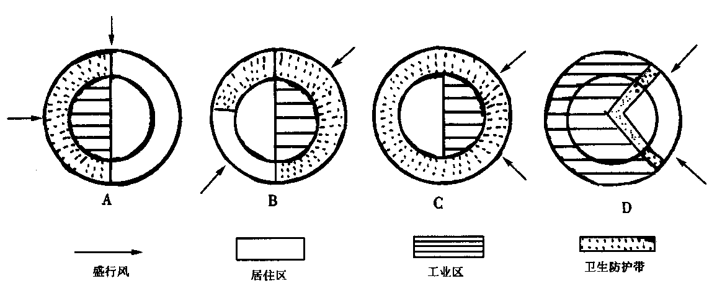
１８．从环境角度出发，下列城市规化模式中最合理的是：（ ）
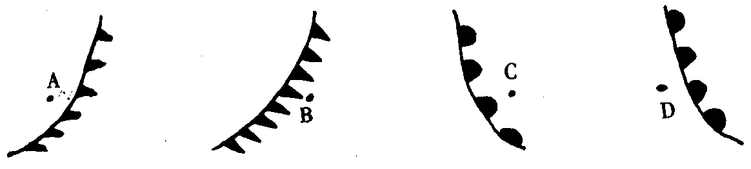
6 １９．下列四幅冷暖锋移动示意图，Ａ、Ｂ、Ｃ、Ｄ、纬度位置和下垫面大致相同，图示此时气温最低是：（ ）
２０．下图是等温线示意图：（ ）
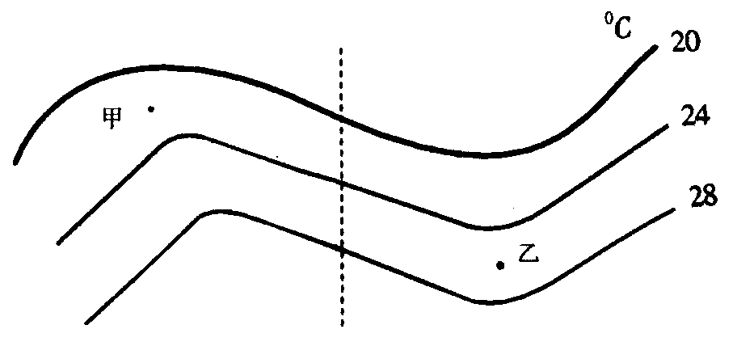
Ａ．甲地气温比乙地气温高
Ｂ．甲地和乙地均在南半球
Ｃ．若此时为一月份则甲是陆地。乙地是海洋
Ｄ．若此时为七月份则甲是陆地，乙地是海洋
二、双项选择
２１．在我国北方，为了保证居住区街道两旁所有建筑物都有较好日照条件，城镇街道方向宜采取：（ ）
Ａ．东西方向 Ｂ．南北方向 Ｃ．东北——西南方向 Ｄ．西北——东南方向 7 ２２．关于影响大气水平运动的几个力的叙述，正确的是：（ ）
Ａ．水平气压梯度力是形成风的原动力，只影响风速不影响风向
Ｂ．地转偏向力只影响风向不影响风速
Ｃ．摩擦力只影响风速不影响风向
Ｄ．在上述三种力共同作用下，风向与等压线之间成一夹角
２３．关于水平气压梯度力的叙述正确的是：（ ）
Ａ．等压线越稠密，表明水平气压梯度越大
Ｂ．水平气压梯度力方向始终与风向垂直
Ｃ．水平气压梯度力方向始终与风向相反
Ｄ．水平气压梯度力方向始终与等压线垂直并指向低压
２４．下列地理现象和形成原因，按其内在联系正确的是：（ ）
Ａ．日出前的黎明和日落后的黄昏天空仍然明亮——大气的吸收作用
Ｂ．冬季“月夜苦寒”——大气散射作用
Ｃ．夏季多云温差不大——大气反射作用和大气保温作用
Ｄ．工矿城市的上空雾比郊区多——空气中尘埃较多
２５．航空机场的选址，正确的是：（ ）
Ａ．选择低云、雾和暴雨出现频率较少地区 Ｂ．潮湿低洼的地方
Ｃ．城市和工业区内 Ｄ．风速较小的地方
２６．下列叙述，正确的是：（ ）
Ａ．北半球气压带基本上呈带状分布
Ｂ．南半球向气压带被切断分裂成一个个高低压中心
Ｃ．７月份北半球的副热带高气压带被大陆上热低压所切断，印度低压最为突出
Ｄ．１月份，北半球的副极地低气压带被大陆上冷高压所切断，蒙古，西伯利亚高压最为强烈
２７．气候资源不同于其他资源的主要特点：（ ）
Ａ．它可以为人类提供物质和能量
Ｂ．气候资源开发利用离不开技术条件和资本投入
Ｃ．气候资源的普遍存在性和数值特征
Ｄ．气候资源是一种变率较大资源和在开发利用上必须考虑到防灾
２８．地面获得太阳辐射能的多少，与下列各项要素成正比的是：（ ）
Ａ．太阳高度 Ｂ．地理纬度 Ｃ．大气厚度 Ｄ．大气透明度
２９．冷锋和暖锋共同特点是：（ ）
Ａ．过镜后天气转晴 Ｂ．过境时气压升高
Ｃ．降水多发生在锋前 Ｄ．冷空气在锋面之下
３０．全球变暖的后果有：（ ）
Ａ．中纬度温带地区降水增加
Ｂ．高纬度地区因变暖而降水增多
Ｃ．因蒸发强烈，海平面下降
Ｄ．全球变暖会对全球生态环境和社会经济发生重大影响
8 三、综合题
３１．根据你学过的知识，将空格中数码填在相应的地理事物后括号中。
Ａ．水平压差异（ ） Ｂ．太阳直射点的季节移动（ ） Ｃ．三圈环流（ ）
Ｄ．水分条件差异（ ） Ｅ．地球形状（ ） Ｆ．气候特征差异（ ）
Ｇ．地球自转（ ） Ｈ．热力环流（ ） Ｉ．风带和气压带季节移动（ ）
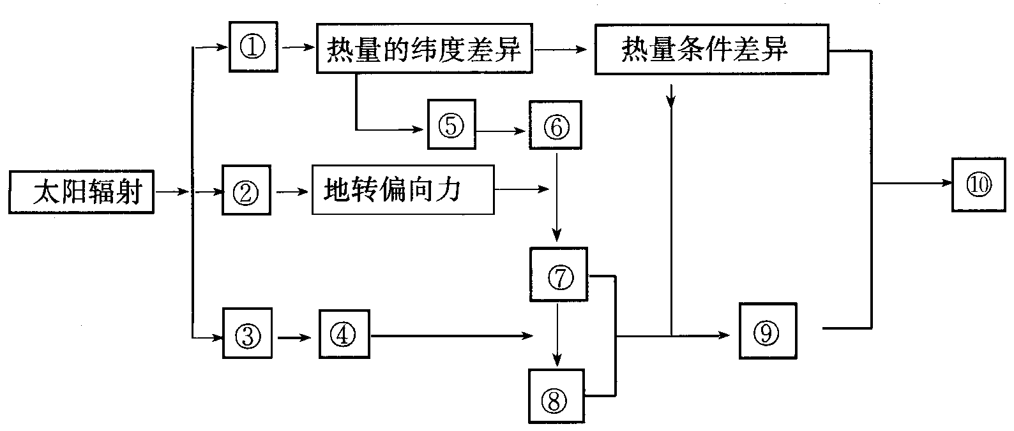
Ｊ．地球公转（ ）
３２．读图回答：
（１）简答：导致城市气温高于郊区，形成城市热岛的原因？
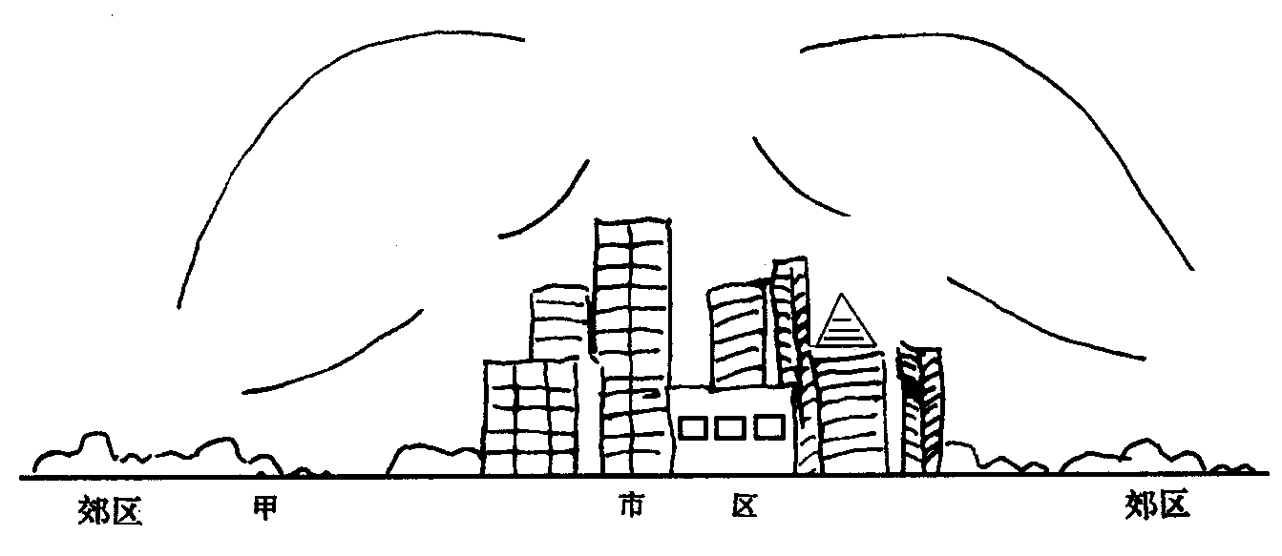
（２）在图中用粗线标出城市与郊区之间的热力环流的方向。
（３）这种热力环流称城市风。 上空风到 下沉放称城市风下沉距离。若在郊区甲地建设卫星城或建设有大量排出大气污染物工厂，是否合理？为什么？
8 （４）广州市近年来在郊区封山育林，来解决市区因地价高，绿化面积少，大气质量差
状况，这种做法可行吗？应着重考虑什么条件？
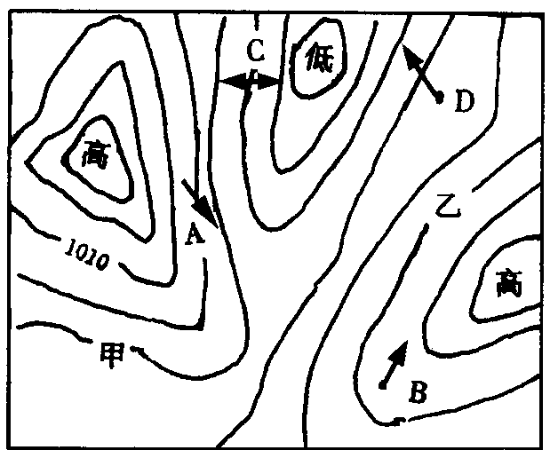
３３．读北半球某地海平面等压线分布图回答：
（１）若相邻两条等压线相差２ｈｐａ，则图中甲、
乙两处的等压线值分别为，甲 ｐｈａ，乙是 ｈｐａ
（２）在右图中画出高压脊（用——表示），低压 槽（用……表示）各一条。
（３）Ａ和Ｂ两处风力大的是 ，原因是 。
（４）在图中Ａ、Ｂ、Ｃ、Ｄ所标风向正确的是 。
（５）高压中心控制下的地区与低压中心控制下的地区昼夜温差小的是 。原因是 。
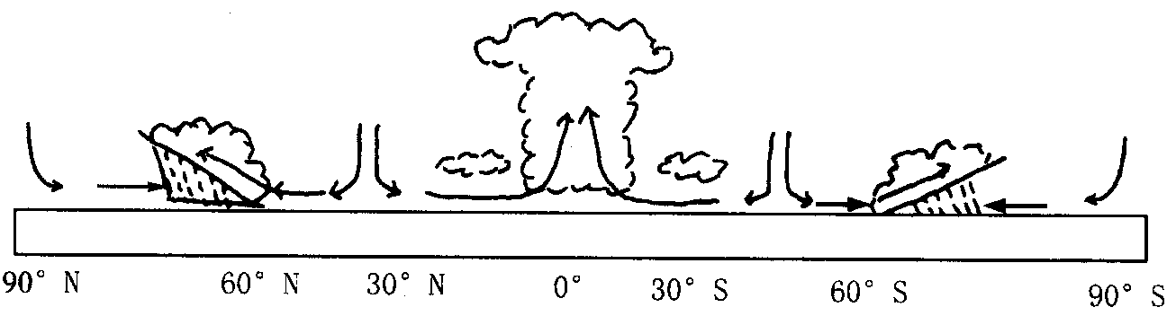
３４．读图回答：
（１）此图表示北半球的 季（季节），此时太阳直射点在 。
（２）Ａ、Ｂ、Ｃ、Ｄ表示气压带
Ａ是 带
Ｂ是 带
Ｃ是 带
Ｄ是 带
（３）Ｅ、Ｆ表示风带
Ｅ是 带，Ｆ是 带（北半球）
（４）Ｂ、Ｄ两处降水类型不同
Ｂ是 雨，Ｄ是 雨。

参考答案
Ａ卷

一、单项选择
１．Ｂ ２．Ｃ ３．Ｄ ４．Ａ ５．Ｂ ６．Ｄ ７．Ｄ ８．Ａ ９．Ｂ １０．Ｄ １１．Ｂ １２．Ｄ １３．Ｃ １４．Ａ １５．Ｄ １６．Ｄ １７．Ｄ １８．Ｄ １９．Ｄ ２０．Ｂ
二、填空题；
２１．中间 子午（经） ２２．高低纬度 海陆 ２３．特大暴雨风暴潮
２４．能源现象 ２５．冷 冷 ２６．上风 下风
２７．海陆热力 性质差异 气压带 风带位置季节移动
２８．耐早防护林 ２９．生态环境 社会经济 ３０．雾淞 冰雕
三、综合题：
３１．１Ｂ ２Ｃ ３Ｆ ４Ｄ ５Ａ ６Ｅ
３２．（１）５．６ （２）石油煤天然气二氧化硫氧化氮 （３）硫酸 ４０ 南 ４．５
（４）江湖 鱼 土壤 农作物 建筑物 文物 人体 （５）硫氧化物 氮氧化物 硫
（６）洁净煤清结燃烧

Ｂ卷

一、单项选择
１．Ｄ ２．Ｄ ３．Ｄ ４．Ｃ ５．Ａ ６．Ｃ ７．Ｂ ８．Ｃ ９．Ｃ １０．Ｄ １１．Ｄ １２．Ｄ １３．Ｂ １４．Ｃ １５．Ａ １６．Ｃ １７．Ｄ １８．Ｄ １９．Ｂ ２０．Ｄ
二、双项选择
２１．ＣＤ ２２．ＢＤ ２３．ＡＤ ２４．ＣＤ ２５．ＡＤ ２６．ＣＤ ２７．ＣＤ ２８．ＡＤ ２９．ＡＤ ３０．ＢＤ
三、综合题
３１．Ａ６ Ｂ４ Ｃ７ Ｄ９ Ｅ１ Ｆ１０ Ｇ２ Ｈ５ Ｉ８ Ｊ３
３２．（１）城市人口集中，工业发达、居民生活、工业生产。交通工具大量消耗矿物燃
料，释放大量的人为热量。城市建筑层数高。而密不易通风散热。
（２）图略（３）城市郊区不合理 ∵ 工厂排出大气污染物及卫星城排出污物会从近
地面流向城市，加剧城市污染和相互污染。
（４）可行，但应着重研究城市风的下沉距离，造林应在城市风的下沉距离之内
３３．（１） １００６ １０１０ （２）图略 （３）Ａ Ａ处等压线比日处密 （４）Ａ
（５）低压中心 低压中心常出现阴雨天气 白天太阳辐射被云层反射而削弱，气温不
会太高，晚上云层的逆辐射强，起着对地面保温作用，气温不会太低。∴昼夜温差小
３４．（１）春或秋 赤道 （２）Ａ极地高气压带 Ｂ副极地低气压带 Ｃ副热带高气压带 Ｄ赤道低气压带 （３）Ｅ西风 Ｆ东北信风 （４）Ｂ锋面 Ｄ对流

